Фильтры и таблицы в Excel
Скачайте с сайта файл Задание. Фильтры и таблицы.xlsx.

Задание 1. Закончите заполнение исходной таблицы
- Приведите таблицу к читаемому виду (Щелчок дважды между ячейками столбцов, а затем между ячейками строк на полностью выделенном диапазоне). Закрепите верхнюю строку (на ленте Вид в списке Закрепить области выберите команды Закрепить верхнюю строку). Подсчитайте стаж работы сотрудников на данном предприятии. Округлите полученное значение до двух знаков после запятой. При необходимости измените формат ячейки на числовой.
Примечание: можете использовать функцию ДОЛЯГОДА() с базисом 3 (365 дней в году). В качестве конечной даты установите сегодняшний день (=СЕГОДНЯ()).

- Найдите в сети Интернет актуальную информацию по МРОТ в регионе и внесите это значение на второй рабочий лист в соответствующую ячейку. На листе Должность после столбца «Коэффициент» добавьте пустой столбец с заголовком «Оклад». Посчитайте оклад, умножив коэффициент на МРОТ. На листе Сотрудники внесите в столбец Оклад данные, расположенные на листе Должность.
Примечание: можете использовать функцию ВПР(). В качестве искомого значения указывайте код, а в качестве поисковой таблицы данные с рабочего листа Должность.

Задание 2. Поработайте с фильтрами и их визуализацией
а) Продублируйте полученную после выполнения задания 1 таблицу с сотрудниками на новый лист и ответьте на следующие вопросы (сохраняйте ответы на отдельном листе). Выделите заголовки таблицы и установите на них Фильтр (Главная→Сортировка и Фильтр→Фильтр).
- Сколько сотрудников было принято на работу в декабре 2007 года?
- Сколько сотрудников имеет стаж выше среднего по предприятию? (используйте Главная→Условное форматирование и фильтр по цвету)
- Сколько курьеров работает в отделе снабжения?
б) Используя возможности фильтра и функционал Вставка→Диаграммы, выполните следующие пункты (для построения диаграмм можете строить вспомогательные таблицы):
- Отразите с помощью круговой диаграммы, кого в организации больше, мужчин или женщин
- Добавьте столбец «группа возраста». Если возраст сотрудника до 45, присвойте класс А, иначе присвойте класс Б. С помощью диаграммы скажите, сотрудников какой группы в организации больше.
Задание 3. Как Вы убедились, некоторую информацию невозможно получить, если применять только простые фильтры. А также иногда, полученные в процессе фильтрации данные должны быть подвергнуты дополнительной обработке. Изучите дополнительные инструменты для фильтрации данных.
Скопируйте исходную таблицу «Сотрудники» на новый лист и выполните следующие задания:
- Старейшим сотрудникам предприятия (стаж которых наибольший) к юбилею предприятия, полагается премия в размере 25% от оклада. Найдите 5 таких сотрудников, скопируйте данные о них (ФИО, оклад) на отдельный лист «Премия» и высчитайте премию.
- Отсортируйте таблицу по столбцу «Отдел». Затем, применив функционал Данные→Промежуточные итоги скажите, какой средний стаж по каждому отделу (рисунок 2). Используя функционал левой панели промежуточных итогов (цифры 1,2,3) скажите, какой средний стаж на всем предприятии.
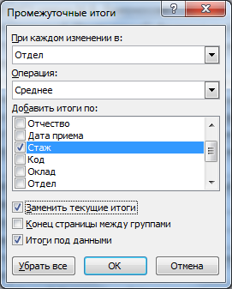
Рисунок 2
- Дополнительно: Найдите мужчин из отделов маркетинга и женщин из отдела статистики (используйте Расширенный фильтр Данные→Сортировка и фильтр→Дополнительно. Добавьте четыре строки над таблицей (Главная→Вставить). В качестве диапазона условий создайте и используйте следующую таблицу.
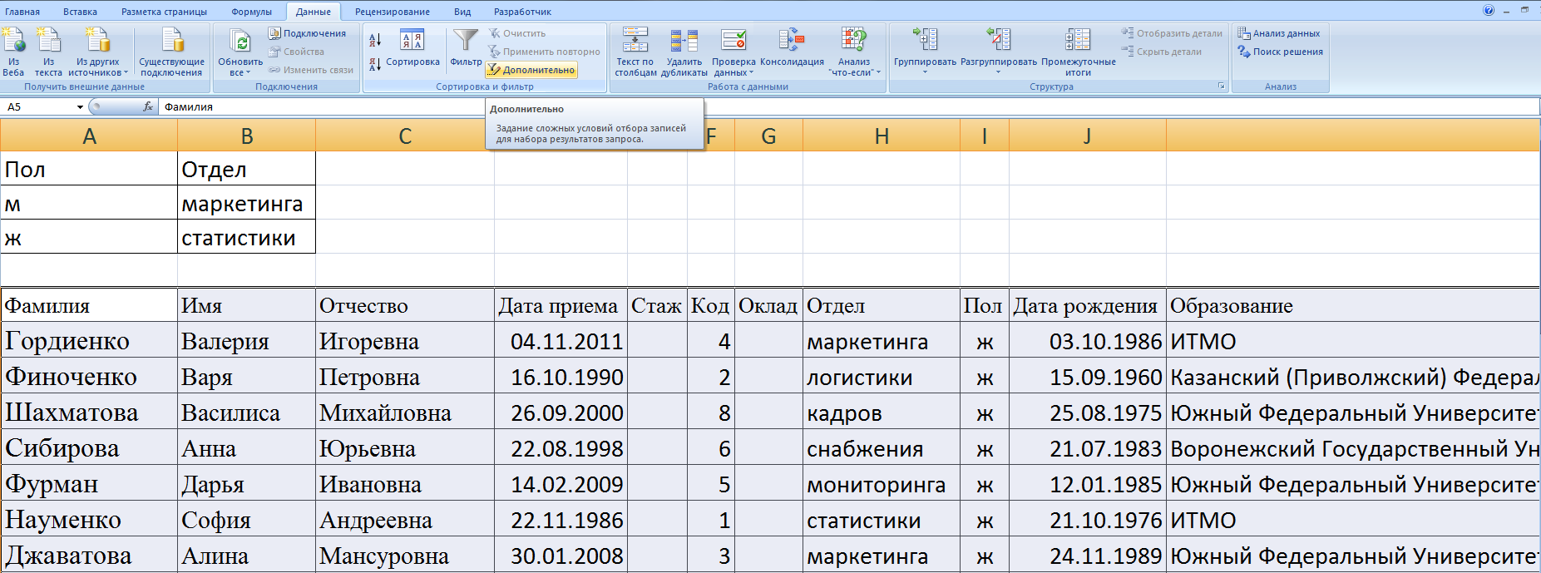
Дополнительно: изучите дополнительный функционал Excel
В стандартном наборе шрифтов Windows есть много специальных символов, которые иногда весьма приятно и полезно было использовать на листе Excel: всяческие звездочки для визуализации рейтингов, различные виды стрелок для отображения динамики, роста или падения, иконки человечков для иллюстрирования населения или количества сотрудников.
В Microsoft Excel подобный трюк можно выполнить с помощью функции СИМВОЛ, которая умеет выводить символ по его коду:
=СИМВОЛ(Код), где Код - число от 0 до 255, внутренний код символа Windows.
Скопируйте следующую таблицу. С помощью условия ЕСЛИ проверьте, больше ли объем продаж за 2016, чем за 2015. Если да – верните СИМВОЛ(233), иначе СИМВОЛ(234). Используйте шрифт Wingdings.
 | 2015 | 2016
янв | 38 665 | 19 323
фев | 49 073 | 88 406
мар | 53 408 | 3 146
апр | 38 445 | 22 753
май | 67 968 | 31 660
июн | 61 330 | 53 832
июл | 539 | 81 528
авг | 93 978 | 34 136
сен | 49 884 | 87 718
окт | 37 737 | 40 871
ноя | 40 641 | 7 559
дек | 26 867 | 52 509

